Государственное образовательное учреждение Тульской области
«Тульский областной центр образования»

Конспект урока педагога
- Ф.И.О. учителя: Пучков Евгений Андреевич
- Дата проведения: 15 января 2016 г.
- Класс, Ф. И. ученика: 10 класс, Литвинюк Ксения
- Предмет: Литература
- Тема урока: «И.А. Гончаров. Жизнь и творчество. Роман «Обломов».
- Тип урока: Изучение нового материала.
- Цель урока:
- Составить общее представление о личности И.А.Гончарова и о его романе. 8. Задачи урока:
Образовательные:
- рассказать о жизненном и творческом пути И.А.Гончарова;
- проанализировать содержание романа «Обломов» ;
Развивающие:
- развивать навыки проблемно-тематического анализа прозаического произведения;
Воспитательные:
- воспитать интерес к русской классической литературе;

- Учебно-методический комплекс:
- Коровин В.И., Вершинина Н.Л., Капитонова Л.А. Литература 10 класс. Просвещение, 2012.
- Коровин В.И., Беляева Н.В., Фаткуллова В.А. Методические советы 10 класс. Просвещение, 2012
- Электронный ресурс: http://nsportal.ru/shkola/literatura/library/2013/11/03/otkrytyy-urok-po-teme-tvorchestvo-iagoncharova-roman-oblomov

10. Ход урока:
- Орг. момент
- Здравствуй, Ксюша! Сегодня мы начинаем наш разговор о творчестве Ивана Александровича Гончарова и его романе «Обломов». Но прежде чем перейти к нашей теме урока, мы должны проверить твою домашнюю работу и повторить ранее изученный материал.

- Проверка домашнего задания -
- Твоим домашним заданием было прочитать и законспектировать статью Н.А. Добролюбова «Луч света в темном царстве», посвященную драме А.Н. Островского «Гроза». Предлагаю тебе ответить на несколько вопросов:

- В чем Добролюбов видит заслуги А.Н.Островского в русской драматургиии?
- ( Глубокое понимание русской жизни и умение изображать в житейской обстановке самые существенные ее стороны.)

- На каких героев делит критик действующих лиц в пьесе?
- (На самодуров, и тех, кто от них страдает и им подчиняется.)

- Кто является главными героями-самодурами в пьесе «Гроза»?
- (Дикой и Кабаниха.)
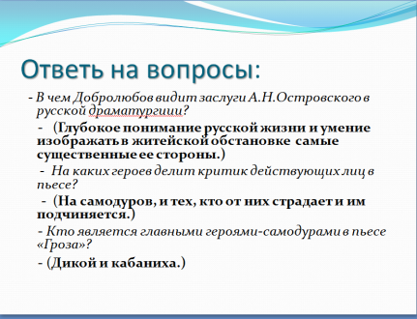
- На чем держится самодурство этих людей?
- (На «божьем благословении» и привычке жить по старине.)

- Кого из героев Добролюбов называет «Лучом света в темном царстве» и почему?
- (Катерину Кабанову. Потому что ее смерть – это протест против самодурства свекрови и всей окружающей обстановки. Катерина – сильный русский характер.)

- Что заставляет Катерину видеться с Борисом?
- (Желание любви, которую она не получила дома.)
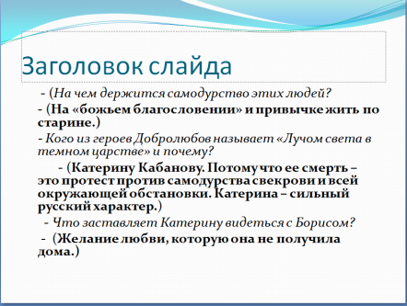
- На чьей стороне автор?К каким выводам приходит критик?
- (Островский не осуждает ни палача, ни жертву. Виновата сама жизненная обстановка, среда, породившая таких людей.)

- Актуализация знаний

-Установи соответствие между названием критической статьи и ее автором: Д.И.Писарев, Н.А. Добролюбов, А. Григорьев, М.А. Антонович;
«Луч света в темном царстве», «Промахи», «Мотивы русской драмы», «После «Грозы» Островского».
- ( Писарев – «Мотивы русской драмы», Добролюбов – «Луч света в темном царстве», Антонович – «Промахи» и Григорьев – «После «Грозы» Островского».)

- Когда была написана статья «Луч света в темном царстве?»
- (В 1860 году. )

- Какая еще статья Н.А. Добролюбова тебе известна?
- («Что такое обломовщина?»)

- От какого слова произошло слово «обломовщина»?
- (От фамилии героя романа Ильи Ильича Обломова и соответствующего названия произведения.)
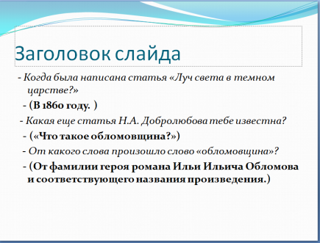
- Кто написал роман «Обломов»?
- (Иван Александрович Гончаров.)

- Что такое роман?(Посмотри в тетради).
- (Литературный жанр, эпическое произведение большой формы, в котором повествование сосредоточено на судьбах отдельной личности.)
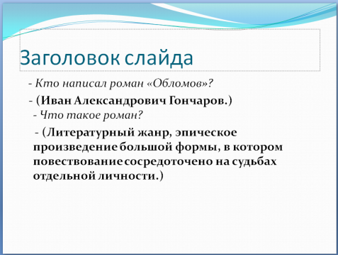

- Физкультминутка
- Молодец, Ксюша! Теперь с тобой немножко отдохнем, сядь поудобнее и следи за фигурами на экране.

- Сообщение темы урока

- А сейчас попробуй самостоятельно сформулировать тему нашего сегодняшнего урока по данным опорным словам:

Иван Александрович Гончаров, жизнь, Обломов, творчество, роман.
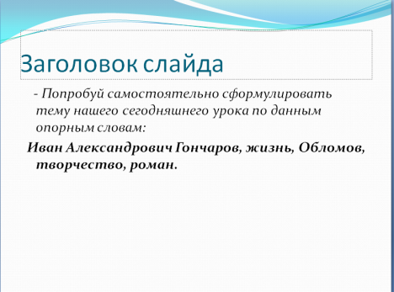
- («И.А. Гончаров. Жизнь и творчество. Роман «Обломов».)

- Изучение нового материала

-Теперь обратимся к биографии и творчеству Ивана Александровича Гончарова, Посмотрим на презентацию в интернет-оболочке moodle.
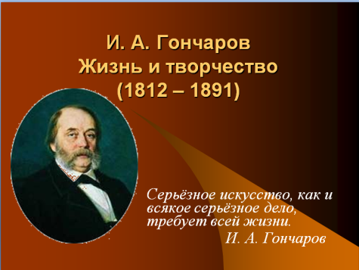
Русский писатель, прозаик и критик Иван Александрович Гончаров родился 18 июня 1812 года в Симбирске. Отец, Александр Иванович, и мать, Авдотья Матвеевна, принадлежали к купеческому сословию. Когда мальчику было всего 7 лет, скончался его отец, поэтому воспитанием будущего писателя занималась мать. Образование получил дома под руководством своего крёстного отца, отставного моряка Николая Николаевича Трегубова, затем продолжил своё обучение в частном пансионе. По наставлению матери, в возрасте 10 лет поехал в Москву для обучения в коммерческом училище. Учился он там с 1822 по 1830 год. В 1831 году Иван Александрович поступил на словесный факультет Московского университета. В студенческие годы интересовался архитектурой, изобразительным искусством, театром, историей литератур, преклонялся перед Пушкиным. Примерно к этому же времени относится первый опубликованный в печати литературный опыт писателя. По окончании университета с лета 1834 до весны 1835 пробыл в Симбирске, где служил в канцелярии губернатора, затем переехал в Петербург. Первые 10 лет жизни в столице ему пришлось служить мелким чиновником Министерства финансов. О своей чиновничьей службе вспоминал с отвращением.
40-е годы — начало расцвета творчества Гончарова. Он знакомится с Белинским, часто бывает у него на Невском проспекте, в доме Литераторов. Здесь в 1846 году Гончаров читает критику к своему роману "Обыкновенная история". Общение с великим критиком имело важное значение для духовного становления молодого писателя. Весной 1847 года на страницах «Современника» публикуется первый роман «Обыкновенная история».
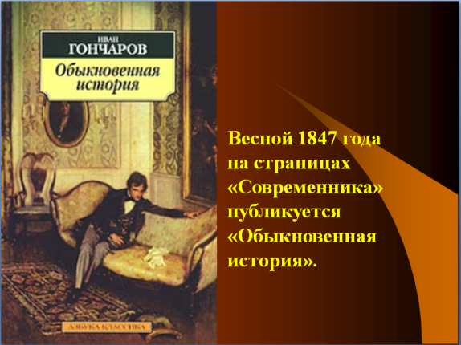
Осенью 1852 отправился в путешествие к берегам Японии на русском военном корабле "Паллада" в качестве секретаря начальника экспедиции. За 2,5 года побывал в Англии, Южной Африке, Китае, Японии. В феврале 1855 года вернулся в Петербург сухопутным путем, через Сибирь и Заволжье. Впечатления от путешествия составили два тома очерков, изданных под названием "Фрегат Паллада" (1858). В 1859 появился второй роман Гончарова - "Обломов", вершина творчества писателя, ставший предметом активного внимания критики. Именно этот роман принёс ему славу одного из самых выдающихся русских писателей. Затем, спустя 20 лет работы, в свет вышел третий роман Гончарова "Обрыв" (1849 – 1868 г. г.). Ценой огромных усилий, превозмогая физические и нравственные недуги, он довёл роман до конца. «Обрыв» завершил, таким образом, трилогию. Каждый из романов Гончарова отразил определённый этап исторического развития России. «Обрыв» стал последним крупным художественным произведением писателя. Одно время он хотел взяться за новый роман, если старость не помешает, но не приступил к нему. Все 3 романа Ивана Александровича были посвящены изображению дореформенной России, которую он хорошо знал и понимал. Гончаров пишет несколько очерков: «Литературный вечер», «Слуги старого века», «Поездка по Волге», «По восточной Сибири», «Май месяц в Петербурге». Некоторые из них были опубликованы посмертно.
Последние годы жизни Гончаров провёл в Петербурге, старый, больной, одинокий. 24 сентября 1891 года он простудился. В ночь на 15 сентября 1891 года писатель умер от воспаления легких в возрасте 79 лет. Иван Александрович был похоронен на Новом Никольском кладбище Александро-Невской лавры в Санкт-Петербурге.
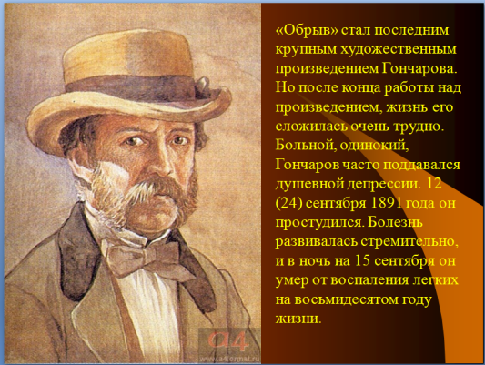
Главным героем романа «Обломов» является Обломов Илья Ильич – это человек лет тридцати двух-трех от роду, среднего роста, приятной наружности, с темно-серыми глазами, но с отсутствием всякой определенной идеи, всякой сосредоточенности в чертах лица. Сюжет романа – это жизненный путь Ильи Ильича, с детских лет и до самой его смерти. Основная тема романа – это «обломовщина» – образ жизни, жизненная идеология; это апатия, пассивность, оторванность от действительности, созерцание жизни вокруг себя, но главное – это отсутствие труда, практическая бездеятельность.

Воспитание, атмосфера, в которой рос маленький Обломов, сыграли огромную роль в формирова¬нии его характера и мировоззрения.
Родился Илья Ильич в Обломовке – этом "благословенном уголке земли", где "нет ничего грандиозного, дикого и угрюмого", нет "ни страшных бурь, ни разрушений", где господствуют глубокая тишина, мир и невозмутимое спокойствие. В имении Обломовых традиционным был полуденный "всепоглощающий, ничем непобедимый сон, истинное подобие смерти". И маленький Илюша рос в этой атмосфере, был окружен заботой и вниманием: его мать, няня и вся многочисленная свита дома Обломовых осыпали мальчика ласками и похвалами. Малейшая попытка ребёнка сделать что-либо самостоятельно тут же подавлялась: бегать куда-либо ему часто запрещалось, в четырнадцать лет он был не в состоянии даже сам одеться.
К 32 годам Илья Ильич превратился в апатичное существо, жизнь которого ограничивается квартирой на Гороховой улице, халатом из персидской материи и лежанием на диване. Зачем эта борьба, когда можно жить на деньги, которые он получает с имения. Постепенно он порывает со службой, а потом и с обществом. Нормальным его состоянием сделалось лежание. Халат и диван заменяют ему все радости жизни. Иногда Обломов пробовал читать, но чтение утомляло его.

Что же служит причиной этой бездеятельности? Безволие и лень. Это пагубные свойства характера не позволяют Обломову служить своим идеалам, работать над собой.

- Закрепление изученного материала

- Предлагаю тебе ответить еще на несколько вопросов.

- Когда родился Иван Александрович Гончаров?
- (18 июня 1812 года.)

- Кто был любимым писателем Гончарова? (Александр Сергеевич Пушкин.)
- Как называется первый роман Ивана Александровича и когда он был написан? («Обыкновенная история», весной 1847года.)
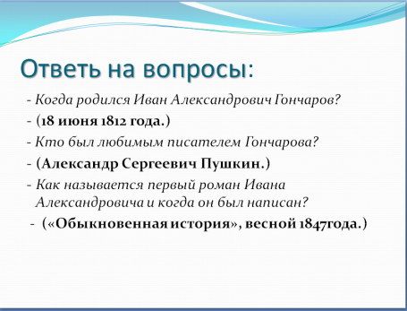

- Какое произведение Гончарова было написано под впечатлением от путешествия в Японию ? («Фрегат Поллада»)
- Как называется последний роман писателя? («Обрыв».)

- Итог урока
- Молодец, Ксюша! Теперь мы подведем итог.
- О ком рассказывает роман И.А. Гончарова «Обломов»?
- (О дворянине Илье Ильече Обломове.)
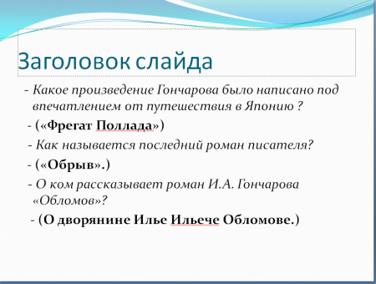
- Как этот персонаж проводит все свое время?
- (Ничего не делает. Лежит на диване в удобном домашнем халате и мечтает.)
- Чем можно объяснить такое поведение?
- (Ленью и апатией. )
- Как появились у Обломова эти отрицательные качества характера? - (Благодаря воспитанию. Он родился в Обломовке, где все все за него делали.)
- В чём состоит главная проблема романа? (В обломовщине, т.к. лень становится главным принципом жизни. Такие люди, как Илья Ильич, не способны принести пользу обществу и прожили жизнь впустую.)
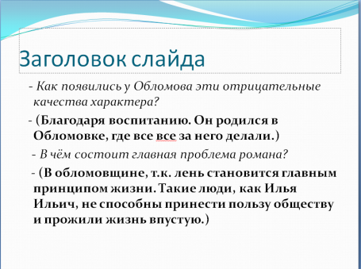

- Рефлексия
- Ксюша, как ты думаешь, ты сегодня хорошо работала на уроке?
- Все ли у тебя получилось или были где-то затруднения?

- Домашнее задание. Оценка за урок.

- Хорошо. Теперь запишем домашнее задание. Читать первую главу романа. Найти в ней описание комнаты Обломова.

- За урок ставлю тебе…. Спасибо за урок, до свидания!

10. Приложения:
-Skype, -Графический редактор Microsoft Power Point, - Интернет-оболочка Moodle, курс Литература, 10 класс

